

FLASH INFO N° 134
du 15 mai 2020

La FFVE arrive sur les réseaux sociaux !

Chers adhérents, chers collectionneurs,

La Fédération Française des Véhicules d’époque (FFVE) a créé sa page sur Facebook et sur Instagram. L'opportunité pour vous de suivre les actualités de votre fédération, lire des articles liés à son activité, découvrir ses adhérents, se remémorer l’histoire des véhicules, à travers des souvenirs sur des publicités ou des modèles qui ont marqué vos esprits...
Retrouvez les liens de ces pages ci-dessous.

  
  

Nous vous invitons dès à présent à vous y abonner, partager nos publications et partager l'information au plus grand nombre.
Bien à vous,

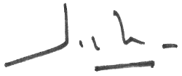

Jean-Louis Blanc
Président de la FFVE

